五、牛顿第二定律
牛顿第二定律及其公式 总结前两节的结果，关于加速度跟力和质量的关系，我们得到下述结论：
物体的加速度跟物体所受的外力成正比，跟物体的质量成反比，加速度的方向和外力的方向相同。这就是牛顿第二定律。
牛顿第二定律说明，只有受到外力的作用，物体才具有加速度。外力停止作用，加速度随即消失。在持续不断的恒定外力作用下，物体具有持续不断的恒定加速度，外力随着时间而改变，加速度就随着时间而改变。
牛顿第二定律写成公式就是
a∝$\frac{F}{m}$ 或者 F∝ma。
上式可改写成为等式F＝kma，其中k是比例常数，如果质量、加速度和力的单位选择适当，可以使k＝l，公式得到简化。在国际单位制中，质量的单位是千克，加速度的单位是米/秒2，力的单位牛顿就是根据牛顿第二定律规定的：使质量是l千克的物体产生1米/秒²的加速度的力，叫做1牛顿，根据这个规定，1牛＝k[1千克][1米/秒²]＝k×1[千克·米/秒²]。可见，如果m、a和F都用国际单位制的单位，则k＝1，而且
1牛＝1千克·米/秒²。
牛顿第二定律的公式简化为
F＝ma。
等式F＝kma中的k并不是在任何情况下都等于1。例如m的单位用千克，a的单位用米/秒²，而力的单位用千克力，而就不等于1。这一点我们是应该注意的。
力的独立作用原理 上面讲的是物体受到一个力作用的情况，物体受到几个力的作用时，情况又是怎样的呢？当物体受到几个力的作用时，每个力各自独立地使物体产生一个加速度，就象其他的力不存在一样，这个性质叫做力的独立作用原理。因此物体受到几个力的作用，就产生几个加速度，物体实际的加速度就是这几个加速度的矢量和。
如图3-7所示，设物体受到两个力F₁和F₂的作用，它们各自独立地产生两个加速度a₁和a₂，物体实际的加速度a就是按照平行四边形法则求出的这两个加速庋的矢量和。如果再按照平行四边形法则求出力F₁和F₂的合力F_{合}，就可以看出加速度a的方向是跟合力F_{合}的方向相同的。由于a₁＝$\frac{F1}{m}$，a₂＝$\frac{F2}{m}$，所以从图3-7不难得到a＝$\frac{F合}{m}$。可见加速度跟合外力成正比，跟物体的质量成反比。上述结论显然可以推广到物体受到两个以上的力的情况。
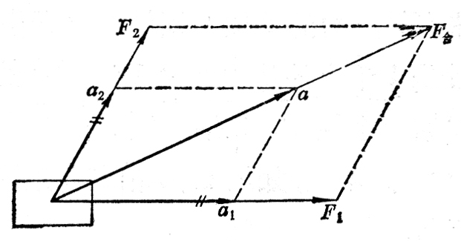
图 3-7
这样，我们可以把牛顿第二定律进一步表述如下：
物体的加速度跟所受外力的合力成正比，跟物体的质量成反比，加速度的方向跟合外力的方向相同。
牛顿第二定律的公式可以写成
F_{合}＝ma。

练习四
（1）从牛顿第二定律知道，无论怎样小的力都可以使物体产生加速度，可是我们用力提一个很重的物体时，却提不动它，这跟牛顿第二定律有无矛盾，为什么？
（2）要把一个箱子在地板上从这一端推到另一端，我们在全部时间内都必须用力推它，停止用力，箱子就会停下来。马必须用力拉车，车子才前进，停止用力，车子就会停下来。亚里士多德怎样解释上述现象？根据牛顿运动定律应该怎样解释？
（3）一个物体受到一个逐渐减小的力的作用，力的方向跟速度的方向相同，物体的速度怎样改变？
（4）①质量是0.5kg的物体在一个恒力的作用下得到0.1m/s²的加速度，这个恒力是多大？②10N的力使一个物体得到2.0m/s²的加速度，这个物体的质量是多大？③质量是0.1kg的物体，在5N的恒力作用下，得到多大的加速度？
（5）质量是1.0kg的物体受到互成30°角的两个力的作用，这两个力都是10N，这个物体产生的加速度是多大？
（6）下列说法是否正确：
①物体的速度越大，表明物体所受的合外力越大。
②根据F_{合}＝ma，得到m＝$\frac{F合}{a}$，所以物体的质量跟物体所受的合外力成正比。
③物体所受合外力越大，速度变化越大。

